AI Chat Tool 测试报告

测试目录
1. 功能测试
2. 参数对比测试

测试环境信息
环境 | 配置信息
操作系统 | macOS
Python 版本 | 3.13.5
LLM 提供商 | 阿里云百炼
主要依赖库 | Openai, pyyaml, logging dashscope
测试脚本 | main.py
配置文件 | config.yaml
日志目录 | logs/

1. 功能测试

1.1. 基本对话能力 系统提示词
验收问题: 你是谁
角色选择: 天气预报员
输入时间: 2026-06-10T15:41:27
用户输入: 你是谁
AI回复: 您好，我是您的专业天气预报助手。我的职责是提供准确、专业的天气信息，并解释各种天气现象。我会关注天气变化对日常生活的影响，并给出相应的建议。如果您有任何关于天气的问题，欢迎随时向我询问！
日志截图:
[请求]
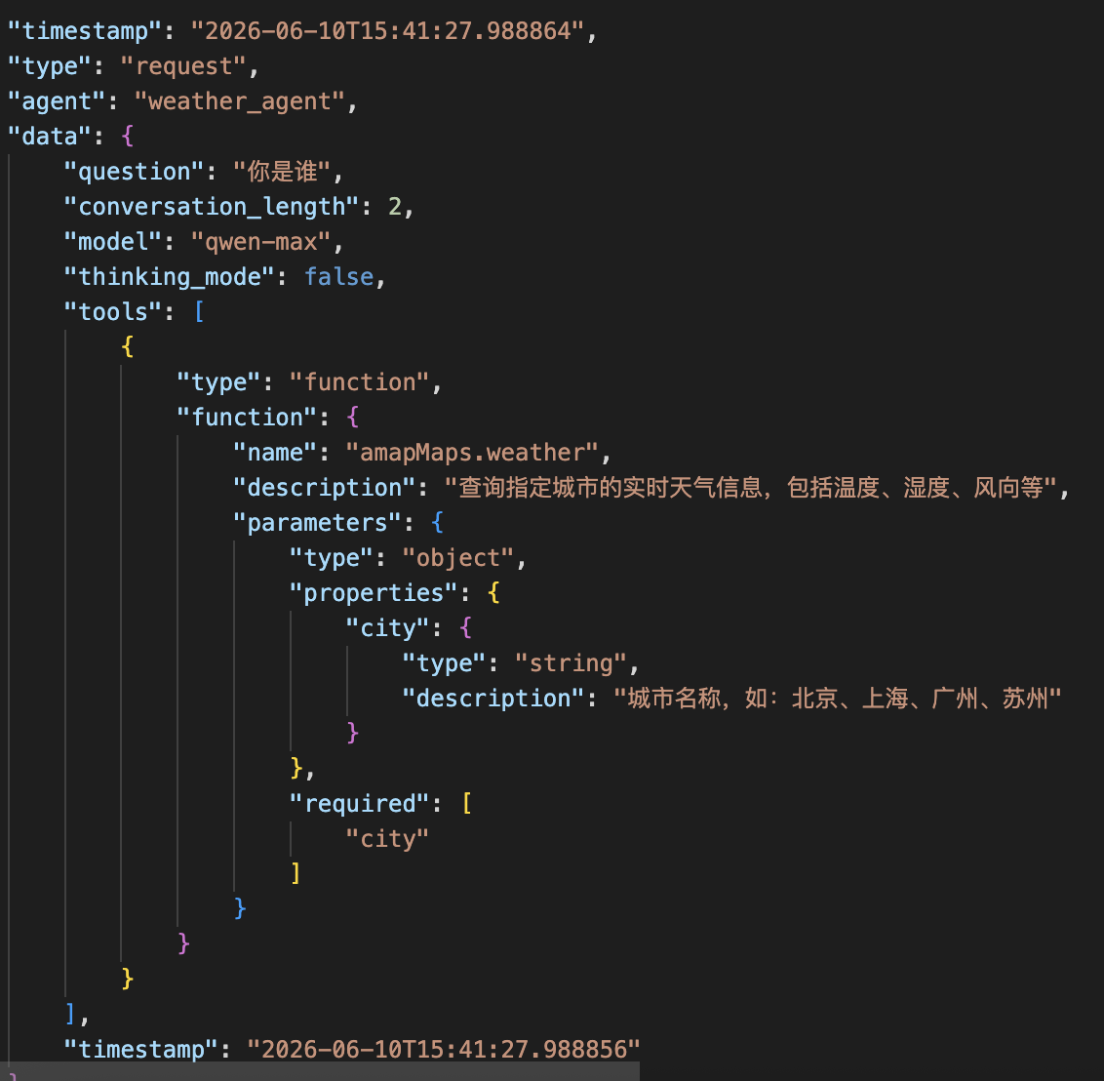

[响应]
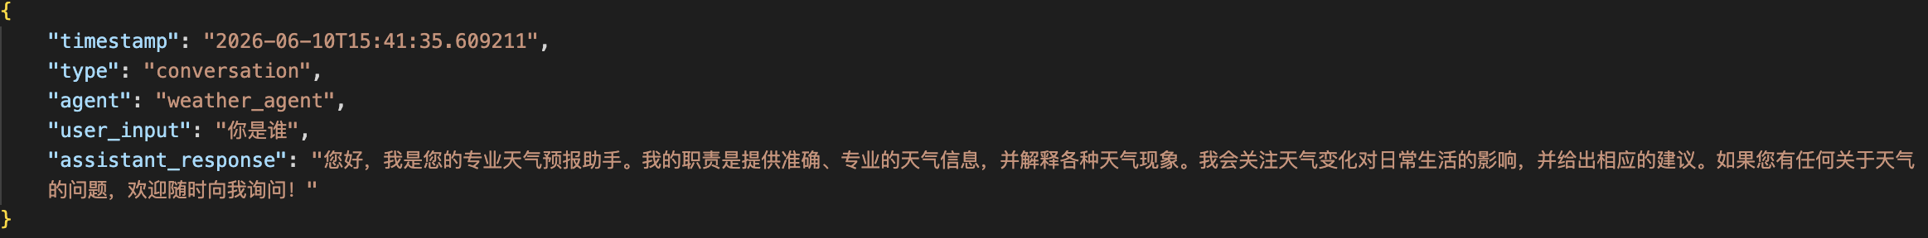

测试结果:
检查项目 | 预期结果 | 实际结果
正确识别问题 | 理解“你是谁”问题 | 准确理解
系统提示词生效 | 符合“天气预报员 | 符合
回复内容完整 | 包含身份说明介绍 | 符合
语言表达自然准确 | 回复语言自然流畅 | 符合
响应时间 |  | 8秒

1.2. 内容生成能力
验收问题: 给我讲一个笑话
角色选择: 天气预报员
输入时间: 2026-06-10T18:16:07
用户输入: 给我讲个笑话
AI回复: 当然可以，给您讲一个与天气有关的小笑话来轻松一下：\n\n为什么电脑永远也不会感冒？\n\n因为它有“Windows”（窗户）但是不开！希望这个小笑话能让您会心一笑。笑完之后，如果您需要了解最新的天气情况或是其他气象信息，随时告诉我哦！"

日志截图:
[请求]
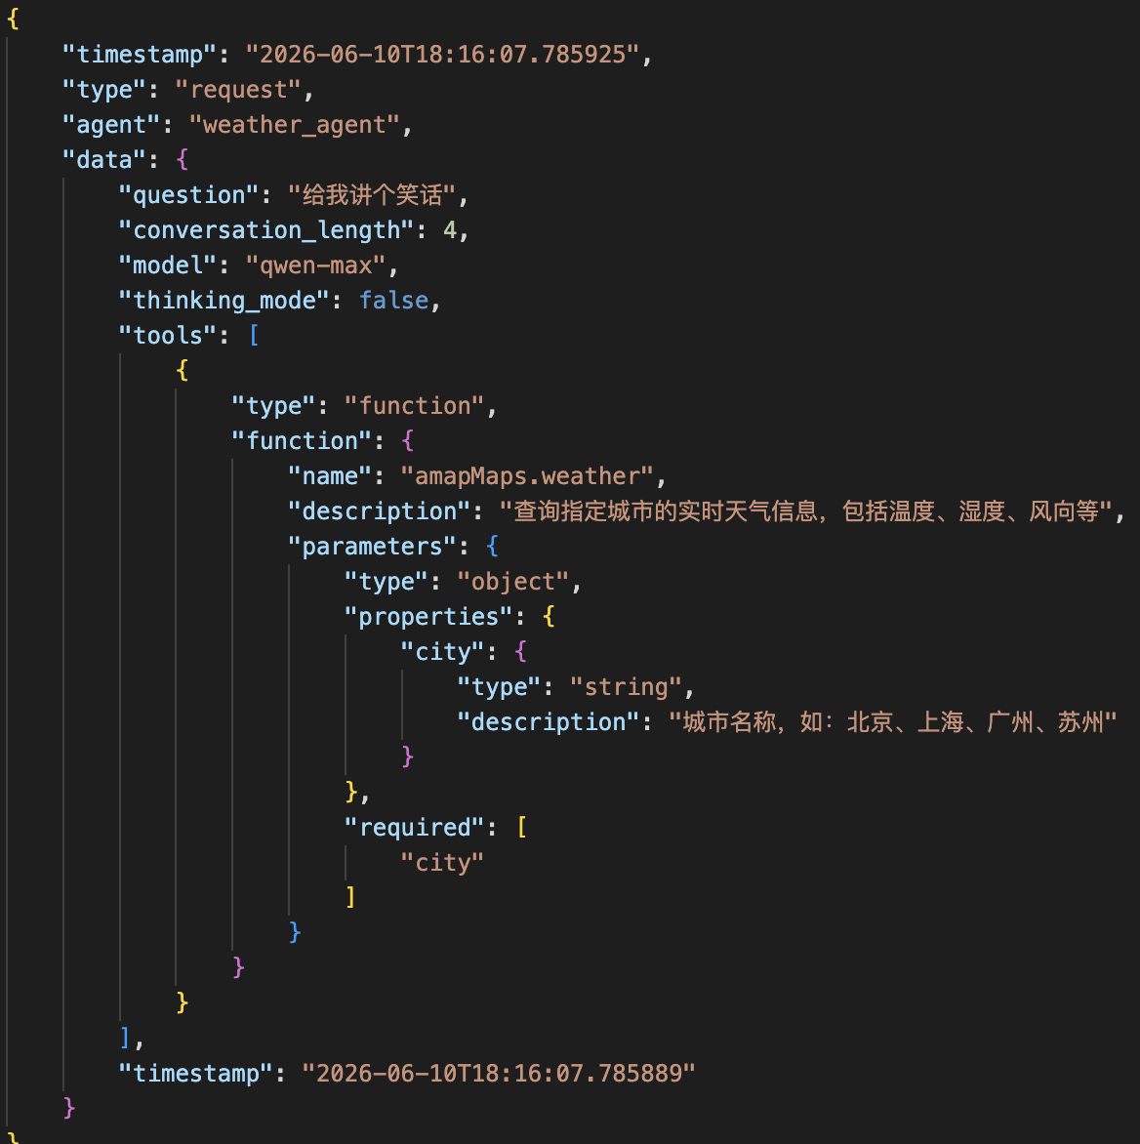

[响应]
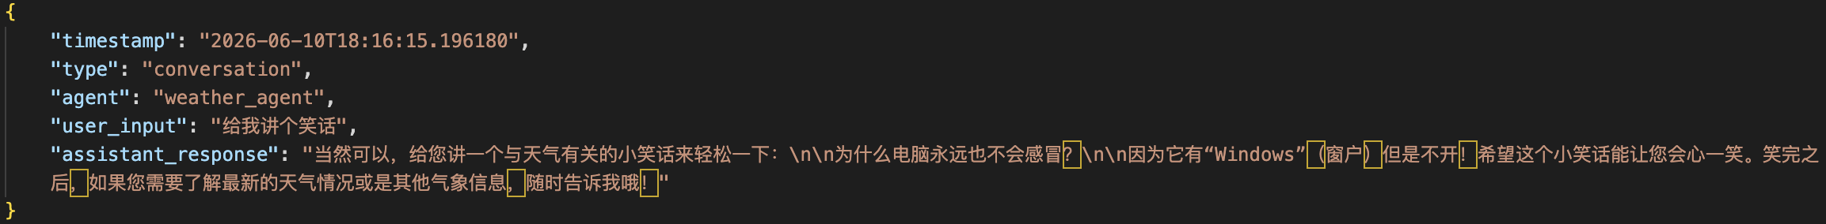

测试结果
检查项目 | 预期结果 | 实际结果
理解生成请求 | 正确理解“笑话” | 准确理解
生成完整笑话 | 包含铺垫和包袱 | 符合
内容原创性 | 每次生成不同内容(可复测) | 符合
幽默效果 | 笑话有趣味性 | 符合
响应时间 |  | 8秒

复测结果(验证原创性):
实验次数 | AI回复
1 | 当然可以，来个天气相关的笑话怎么样？为什么气象学家总是看起来很冷静？因为他们总是知道风是从哪里来的！希望这个笑话能让您心情愉快！如果还有其他问题或需要了解的天气情况，请随时告诉我。
2 | 好的，那我再给您讲一个轻松的笑话吧:为什么书本总是觉得冷？因为它们有很多封面（Cover）！希望这个笑话能让您感到开心。如果您还有其他问题，特别是关于天气方面的，随时欢迎您提问！
3 | 当然可以，让我们继续轻松一下。这次换个角度，来个与天气有关的笑话：为什么雨伞总是很自信？因为它知道，不论晴天还是雨天，它总能派上用场！希望这个小笑话能让您露出笑容。如果还有其他想要了解的内容，尤其是关于天气的信息，请随时告诉我！
复测结论: 可以生成不重复原创笑话

验收问题1.3: MCP 工具调用能力
验收问题: 南京今天的天气怎么样?
角色选择: 天气预报员
输入时间: 2026-06-10T18:16:23
AI 回复: 今天南京的天气情况如下：\n\n- **天气状况**：多云\n- **气温**：20°C 到 32°C\n- **风向和风力**：西南风，风力1-3级\n- **湿度**：62%\n\n总体来说，今天南京的天气比较舒适，白天温度较高，但不会过于炎热。多云的天气意味着阳光不会太强烈，适合户外活动。不过，建议您在外出时携带太阳镜和防晒霜，以防紫外线对皮肤造成伤害。晚上温度会有所下降，可以适当添衣，以防着凉。\n\n如果您有具体的出行计划或需要更多详细的天气信息，请随时告诉我！

日志截图:
[请求]
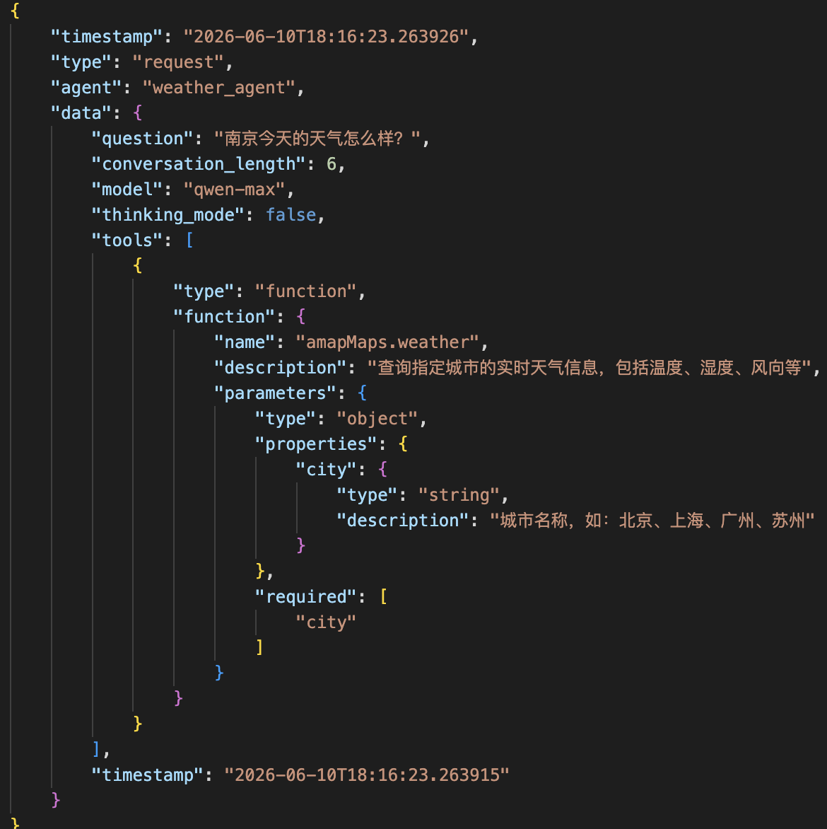

[工具调用]

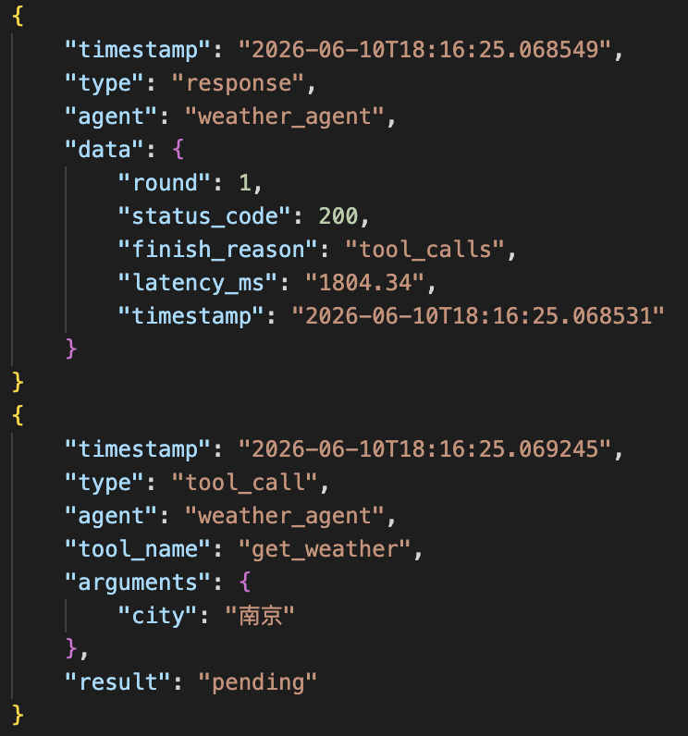

[工具响应]
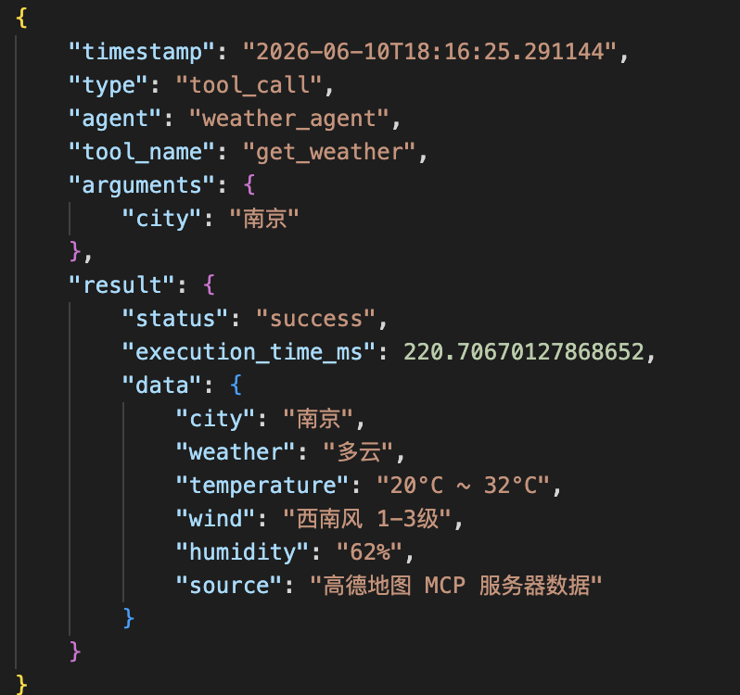

[响应]
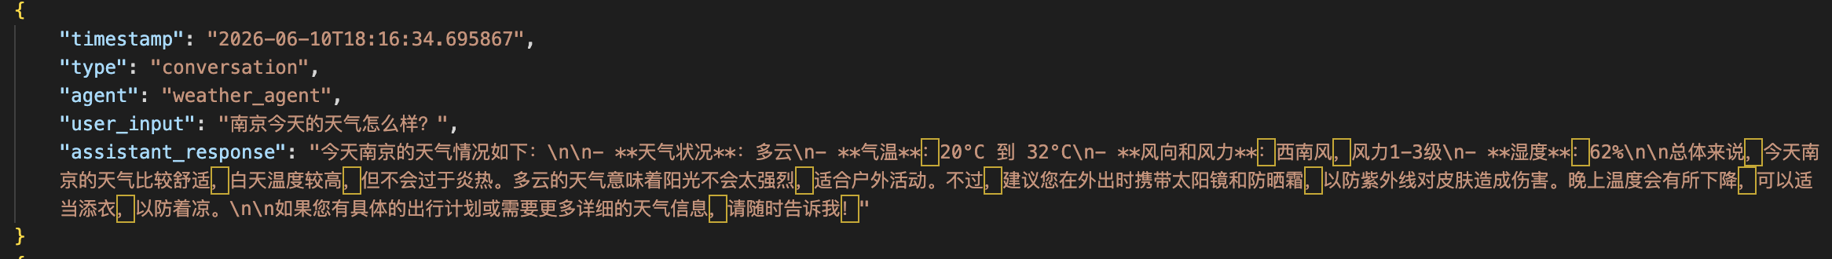

测试结果
检查项 | 预期结果 | 实际结果
意图识别 | 正确识别“天气”查询意图 | 通过
工具调用触发 | 成功触发tool_call | 成功
参数(城市)提取 | 正确提取“南京”作为查询城市 | 通过
调用天气工具API | 成功调用高德地图天气API | 通过
返回真实数据 | 数据为真实数据(非模拟) | 通过
回复质量(信息+可读性) | 回复包含所有天气信息且表达自然流畅 | 通过
响应时间 |  | 11秒(含API调用)

验收问题1.4: 对话上下文记忆能力
验收问题: 刚才我问了哪些问题?
角色选择: 天气预报员
对话历史:
1. 用户:你是谁
2. 用户: 给我讲个笑话
3. 用户: 南京的天气怎么样?
输入时间(当前): 2026-06-10T18:16:39.
用户输入(当前): 刚才我问了哪些问题?
AI回复: 刚才您询问了以下几个问题：\n\n1. 您首先问了“你是谁”，我向您介绍了自己是一名专业的天气预报助手，可以提供准确的天气信息，并解释各种天气现象对日常生活的影响。\n2. 然后您让我讲了个笑话，我给您讲了一个与天气和电脑相关的轻松笑话。\n3. 最后，您询问了南京今天的天气情况。我提供了包括天气状况、气温、风向和风力以及湿度等详细信息，并给出了一些实用的生活建议。\n\n如果您还有其他问题或需要进一步的信息，请随时告诉我！
日志截图:
[请求]
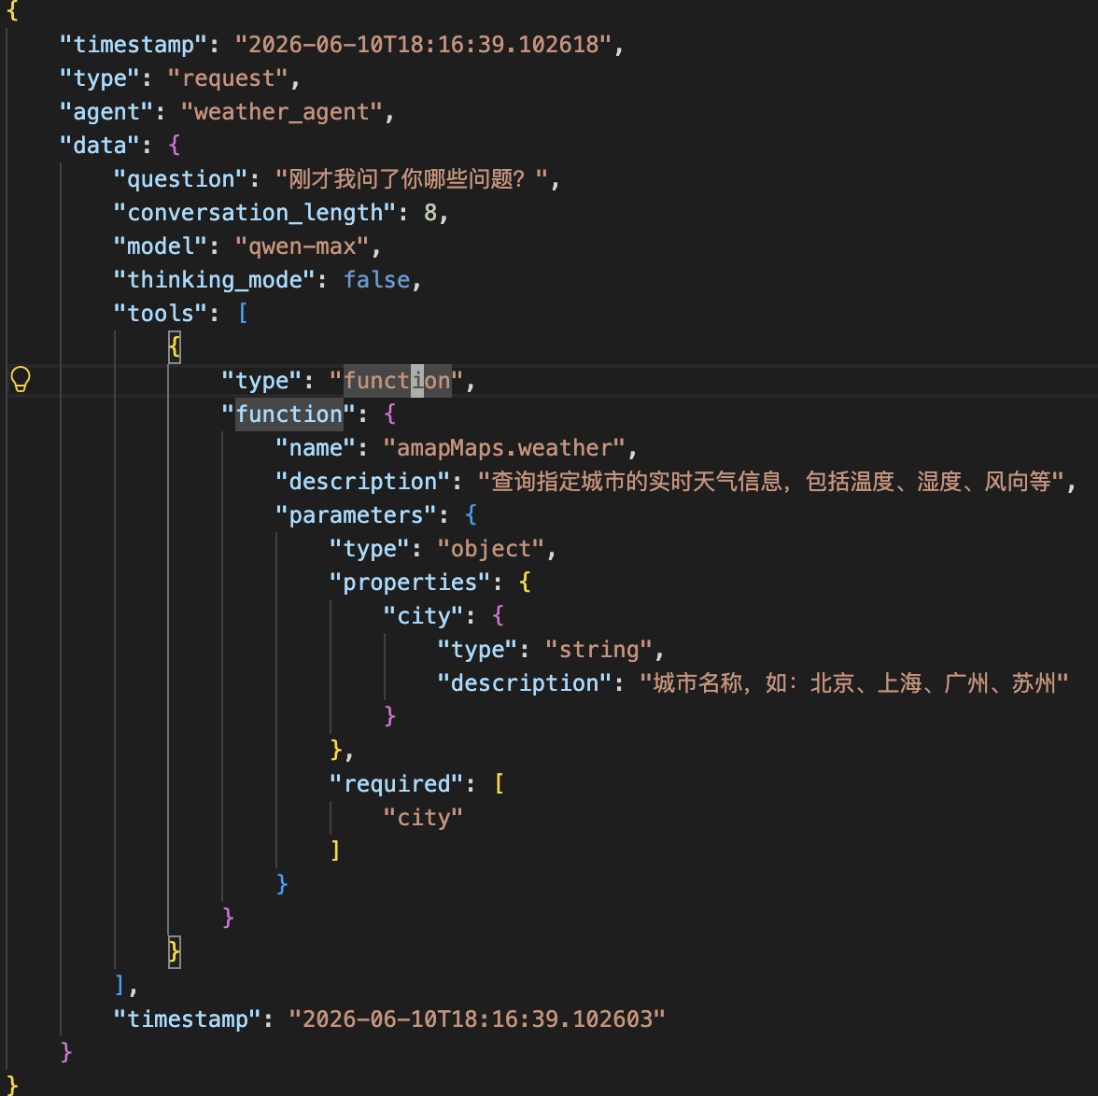

[响应]
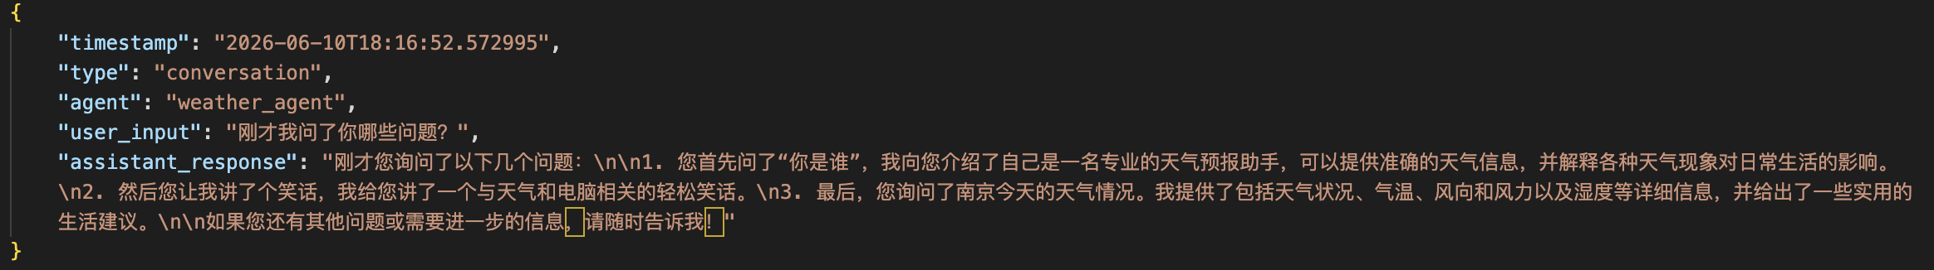

测试结果:
检查项 | 预期结果 | 实际结果
理解回忆要求 | 正确识别“回忆问题”意图 | 通过
回忆问题1 | 回忆“你是谁” | 成功
回忆问题2 | 回忆“给我讲笑话” | 成功
回忆问题3 | 回忆“南京天气” | 成功
顺序正确 | 按照提问顺序回忆 | 成功
描述准确 | 对回忆描述准确 | 准确
响应时间 |  | 13秒

2. 参数对比测试

测试参数2.1: Temperature
测试设计:
测试问题:
选择较为简单但是可以有自由发挥空间的问题, 可以更好的测试出temperature参数差异(详见附录d)
- Q1: 描述一下南京今天的天气，并谈谈这种天气给人的感觉。
- Q2: 上海今天的天气适合什么样的活动？请给出具体建议。
测试方案:
- 共设置 0.0 0.5 1.0 三个temperature
- 每个问题在每个temperature下重复提问5次
- 记录回复差异并分析
测试数据记录:
由于Q1中对于“描述一下南京今天的天气, 除temperature=1.0一外的不同轮次回答几乎一模一样 故省略
Temperature = 0.0
轮数 | Q1回答概要 | Q2回答概要
1 | 这种天气给人的感觉是比较舒适的，早晚温度适中，适合户外活动；但午间温度较高，需要注意防晒和补水。同时，由于湿度较大，可能会感觉有些闷热。 | 根据高德地图MCP服务器提供的数据，上海今天的天气是阴天，气温在22°C到31°C之间，南风1-3级，湿度为78%。这种天气条件下，温度适宜，但可能有些潮湿。建议可以进行一些室内外结合的活动，比如参观博物馆、艺术展览等室内场所，同时也可以选择去公园散步或骑行等轻度户外运动。记得随身携带雨具以应对可能出现的小雨，并注意补水防晒。
2 | 这种天气给人的感觉是比较舒适的，早晚温度适中，适合户外活动；而白天虽然有些热，但因为有云层遮挡阳光，不会感到过于炎热。同时，轻微的西南风也会带来一些凉爽感。总体来说，这样的天气条件对于出行和日常活动都是比较理想的。 | 根据今天上海的天气情况（阴天，气温22°C ~ 31°C，南风1-3级，湿度54%），可以考虑进行一些户外活动。这样的天气既不会太热也不会下雨，非常适合外出。以下是一些建议：  1. **公园散步或野餐**：选择一个风景优美的公园，带上简单的食物和饮料，与家人或朋友一起享受自然的美好。  2. **骑行**：温度适宜且风力不大，是骑行的好时机。可以选择城市周边的自行车道或者风景路线，体验不一样的城市风光。  3. **参观景点**：如果对历史文化感兴趣的话，可以去参观上海的一些著名景点如外滩、豫园等，了解这座城市的历史故事。  4. **户外运动**：比如打羽毛球、踢足球等轻量级体育活动也是不错的选择，在保证安全的前提下适当锻炼身体。  不过，请记得随身携带雨具以备不时之需，并做好防晒措施，即使是在阴天紫外线也可能较强。同时也要关注最新的天气变化信息哦！
3 | 这种天气给人的感觉是比较舒适的，早晚温度适中，适合户外活动；而白天虽然有些热，但并不至于让人感到闷热难耐，加上有轻微的风，整体上还是挺宜人的。不过由于紫外线较强，外出时建议做好防晒措施。 | 根据高德地图MCP服务器提供的数据，上海今天的天气是阴天，气温在22°C到31°C之间，风力为南风1-3级，湿度为64%。这样的天气条件下，户外活动是比较舒适的，既不会太热也不会太冷。这里有一些建议供您参考：  1. **公园散步或野餐**：选择一个风景优美的公园进行散步或者与家人朋友一起享受野餐时光。  2. **骑行**：温和的气候非常适合骑自行车探索城市的不同角落。  3. **参观景点**：可以考虑去一些室外的文化或自然景观游览，比如外滩、豫园等。  4. **体育运动**：如打羽毛球、踢足球等轻度至中度强度的户外运动也是不错的选择。  5. **摄影**：对于摄影爱好者来说，这种多云但不完全遮挡阳光的日子非常适合外出拍摄。  不过，请记得随身携带雨具以备不时之需，并且注意防晒保湿哦！希望这些建议对您有所帮助。
4 | 这种天气给人的感觉是比较舒适的，早晚温度适中，适合户外活动；但中午和下午时分，由于气温较高，可能会感到有些炎热，建议做好防晒措施。同时，湿度较大，体感上可能略显闷热，注意补水保湿。总体来说，这样的天气条件还是相当宜人的。 | 根据高德地图MCP服务器提供的数据，上海今天的天气是阴天，气温在22°C到31°C之间，南风1-3级，湿度为71%。这样的天气条件下，温度适宜且没有强烈的阳光直射，适合进行户外活动。以下是一些建议：  1. **公园散步或野餐**：选择一个风景优美的公园，与家人朋友一起享受自然风光，带上简单的食物和饮料，在草地上铺开野餐垫，享受悠闲的午后时光。  2. **骑行**：利用这样舒适的天气条件去骑行是个不错的选择。可以选择城市周边的自行车道或者风景优美的路线，既锻炼身体又能欣赏沿途美景。  3. **参观博物馆或艺术展览**：如果对室内活动更感兴趣的话，可以考虑参观当地的博物馆、美术馆等文化场所。阴天出行不会受到太多日晒的影响，而且这种天气往往游客较少，能够更加安静地欣赏展品。  4. **户外摄影**：对于摄影爱好者来说，阴天提供了柔和而不刺眼的光线条件，非常适合拍摄人像或是自然景观照片。  5. **轻度运动**：如慢跑、瑜伽等轻度至中度强度的体育活动也非常适合在这种温和的气候下进行。  总之，今天上海的天气非常适合外出活动，请根据个人兴趣爱好来安排合适的项目吧！同时也要注意适时补充水分，并做好防晒措施哦。
5 | 这种天气给人的感觉是比较舒适的，早晚温度适中，适合户外活动；而中午和下午时分，由于气温较高，阳光较强，建议做好防晒措施。同时，较低的湿度使得空气比较干燥，需要注意补水。总体来说，这样的天气条件还是非常适合出行和游玩的。 | 根据上海今天的天气情况（阴天，气温22°C ~ 31°C，南风1-3级，湿度71%），可以进行一些户外活动，如公园散步、骑行等。这样的天气既不会太热也不会下雨，比较适合外出。但因为是阴天，紫外线强度可能较低，不过还是建议做好防晒措施。同时，由于湿度较大，可能会感觉有些闷热，请注意补水和适当休息。如果计划长时间待在户外，记得查看最新的天气预报以应对可能出现的变化。

Temperature = 0.5
轮数 | Q1回答概要 | Q2回答概要
1 | 这样的天气给人的感觉是比较舒适的，既没有强烈的阳光直射，又不会感到过于闷热。早晚时分温度较低，适合户外活动；而白天虽然有些许炎热，但得益于轻柔的西南风和适中的湿度，并不会让人感觉特别不适。总体来说，这是一个比较宜人的天气状况。 | 根据高德地图MCP服务器的数据，上海今天的天气是阴天，气温在22°C到31°C之间，风力为南风1-3级，湿度为52%。这种天气条件下，户外活动会比较舒适，既不会太热也不会太冷。以下是一些建议的活动：  1. **公园散步或野餐**：选择一个风景优美的公园进行散步或者与家人朋友一起享受野餐时光。  2. **骑行**：温和的气候非常适合骑行，可以选择城市内的自行车道或是郊外风景路线。  3. **参观景点**：利用好天气去探索上海的一些著名旅游景点，如外滩、豫园等。  4. **户外摄影**：对于摄影爱好者来说，这样的天气提供了很好的自然光线条件，适合外出拍照。  5. **体育运动**：如果喜欢更加活跃一点的活动，可以考虑打篮球、踢足球等团队运动。  不过，请记得根据个人兴趣和身体状况来选择合适的活动，并注意适当补水防晒哦！
2 | 这种天气给人的感觉是比较舒适的，早晚温度适中，体感凉爽；而到了中午和下午时分，由于云层遮挡阳光，不会感到特别炎热。整体来说，这样的天气适合外出活动，但也要注意防晒和补水哦。 | 根据今天上海的天气情况（阴天，气温22°C ~ 31°C，南风1-3级，湿度63%），可以考虑进行一些户外活动。比如：  - **公园散步或骑行**：温度适中，风力较小，非常适合在公园里悠闲地散步或者骑自行车。  - **户外摄影**：阴天光线柔和，适合拍摄风景照片，不会有过强的直射阳光造成过曝问题。  - **短途郊游**：如果时间允许的话，可以选择去城市周边的一些景点游玩，享受大自然的美好。  - **体育锻炼**：如慢跑、打羽毛球等轻度至中度强度的运动也非常合适。  但需要注意的是，虽然天气条件较好，外出时仍需做好防晒措施，并随身携带雨具以应对可能发生的突发性降雨。同时保持适当补水，以防身体脱水。
3 | 这种天气给人的感觉是比较舒适的，早晚温差较大，早晨和晚上会感到凉爽宜人，而白天则相对温暖，但不会过于炎热。由于是多云天气，阳光不是特别强烈，适合外出活动。不过，考虑到紫外线依然可能存在，请做好适当的防晒措施。同时，这样的温度下穿着轻薄长袖衣物会比较合适，既能够抵挡早晚的凉意，又能在日间保持舒适。 | 根据高德地图提供的天气信息，上海今天的天气为阴天，气温在22°C到31°C之间，风力较小（南风 1-3级），湿度为74%。这样的天气条件下，您可以考虑进行一些户外活动，比如去公园散步、骑行或者参观一些景点等。但需要注意的是，由于湿度较高，可能会感觉稍微有些闷热，因此建议穿着轻薄透气的衣物，并且随身携带水杯及时补充水分。如果计划长时间待在户外，记得涂抹防晒霜以保护皮肤。此外，也可以选择室内活动，如逛博物馆、图书馆或购物中心等，享受一个愉快的一天！
4 | 这种天气给人的感觉是比较舒适的，早晚温差较大，早晨和晚上会感觉比较凉爽，而白天则稍微有些热。由于是多云天气，阳光不会太强烈，适合户外活动。不过需要注意防晒和补水，以免中暑。 | 根据上海今天的天气情况（阴天，气温22°C ~ 31°C，南风1-3级，湿度43%），可以考虑进行一些户外活动。比如去公园散步、骑行或者组织一场小型的户外聚会等都是不错的选择。这样的天气既不会太热也不会太冷，非常适合外出享受大自然的美好。不过，由于是阴天，建议随身携带雨具以备不时之需，并注意防晒。
5 | 这样的天气条件下，早晚时分由于温度较低，体感较为舒适，适宜进行户外活动；而到了中午前后，随着气温逐渐升高，可能会感觉有些闷热，建议减少外出或做好防晒措施。总体来说，今天南京的天气还是比较宜人的，适合安排一些轻松愉快的活动。 | 根据高德地图MCP服务器的数据，上海今天的天气是阴天，气温在22°C到31°C之间，南风1-3级，湿度为63%。这样的天气条件下，可以考虑进行一些户外活动，如公园散步、骑行等。不过由于是阴天，紫外线强度较低，但也要注意防晒。同时，温度较为舒适，适合外出游玩。如果计划长时间待在户外，建议携带雨具以备不时之需，并且保持适当的水分补充。

Temperature = 1.0
轮数 | Q1回答概要 | Q2回答概要
1 | 今天南京的天气是多云，气温在20°C到32°C之间，风向为西南风，风力1-3级，湿度44%。这样的天气总体上还是比较舒适的，早晚温度适中，适合外出活动；白天虽然有些热，但由于是多云天气，阳光不会直射得过于强烈，加上有轻微的风吹过，所以也不会感到特别闷热。不过由于湿度较低，空气可能稍微干燥一些，需要注意适当补充水分。整体来看，这样的天气既不太冷也不太热，算是比较宜人的天气状况了。 | 上海今天的天气是阴天，气温在22°C到31°C之间，风力为南风1-3级，湿度52%。根据这个情况，我建议可以进行一些户外活动，如公园散步、骑行等。这样的天气既不会太热也不会太冷，适合长时间待在户外。不过因为是阴天，出门时记得带上雨具以备不时之需。同时，由于湿度较高，建议穿着透气性好的衣物，并适时补充水分。
2 | 今天南京的天气是多云，气温在20°C到32°C之间波动，风向为西南风，风力等级为1-3级，湿度为51%。这种天气下，早晨和晚上温度较为凉爽，体感舒适；而到了中午和下午，由于云层较厚遮挡了部分阳光直射，所以即使气温较高，也不会让人感到过于炎热。同时，轻柔的微风拂面，空气中的湿度适中，整体给人的感觉是比较舒适的。不过，在外出时还是需要注意防晒与补水哦。 | 根据今天的天气情况，上海的天气为阴天，气温在22°C到31°C之间，风力南风1-3级，湿度42%。这样的天气条件下，温度适宜且没有强烈的阳光直射，适合进行户外活动。这里有一些建议：  1. **公园散步或野餐**：可以去上海市内的各大公园（如世纪公园、静安公园等）散步或者与家人朋友一起享受户外野餐。  2. **骑行**：选择城市中的自行车道或是风景优美的河边小径骑行，既锻炼身体又能欣赏沿途风光。  3. **参观景点**：访问一些户外的文化遗产或自然景观，比如外滩、豫园等地标性建筑群。  4. **户外运动**：如果喜欢更激烈的运动方式，可以选择足球、篮球等团队项目，在适当的场地里进行。  5. **摄影采风**：对于摄影爱好者来说，这样多云少阳光的日子非常适合拍摄，可以获得柔和而不刺眼的光线效果。  总之，在这样一个温度适中、无强烈日照的日子里，尽量多地安排户外时间是不错的选择。不过也请注意适时补充水分，并做好防晒措施哦！
3 | 今天南京的天气是多云，气温在20°C到32°C之间变化，风向为西南风，风力等级为1-3级，湿度为41%。这样的天气总体上还是比较舒适的，早晚温差较大，早晨和晚上温度较低，可以适当添加衣物；白天阳光明媚但不会过于炽热，适合外出活动。不过紫外线强度可能较高，建议涂抹防晒霜、佩戴太阳镜等防护措施。同时，由于湿度适中，体感温度相对舒适，空气清新，给人以愉悦之感。 | 根据上海今天的天气情况（阴天，气温22°C ~ 31°C，南风1-3级，湿度63%），我建议可以进行以下活动：  1. **户外散步或骑行**：这种温和的天气非常适合在公园或者河边散步、骑行。温度适宜，不会太热也不会太冷，而且风力较小，适合长时间的户外活动。  2. **参观博物馆或艺术展览**：如果不喜欢户外活动，可以选择去室内场所如博物馆、美术馆等地方参观学习。这样的天气出行也很舒适。  3. **亲子活动**：带孩子去儿童乐园、动物园等也是一个不错的选择。温和的气候条件对于小朋友来说非常友好。  4. **体育锻炼**：比如打羽毛球、乒乓球等轻度至中度运动量的项目也非常适合在这种天气下进行。  5. **野餐聚会**：与家人朋友组织一次郊外野餐也是很好的选择。不过需要注意的是，虽然是阴天但紫外线仍然存在，外出时最好涂抹防晒霜，并准备好遮阳伞以备不时之需。  总之，在这样舒适的天气里，无论是室内还是室外都有很多有趣的活动可以选择。希望这些建议对你有所帮助！
4 | 今天南京的天气是多云，气温在20°C到32°C之间，风向为西南风，风力等级为1-3级，湿度为56%。这种天气给人的感觉是比较舒适的，早晨和晚上稍微有些凉爽，适合外出活动；白天虽然温度稍高但因为有云层遮挡阳光，不会感到特别炎热。同时，轻柔的西南风吹拂，空气湿度适中，整体上是一个宜人的天气状况。 | 根据高德地图MCP服务器提供的天气数据，上海今天的天气是阴天，气温在22°C到31°C之间，有南风1-3级，湿度为63%。这种天气条件相对温和舒适，适合进行多种户外活动。以下是一些建议：  1. **公园散步或骑行**：温和的温度和轻柔的微风非常适合去公园走走或是骑自行车，享受自然风光的同时也能够锻炼身体。  2. **户外摄影**：阴天的柔和光线特别适合拍照，可以前往一些具有特色的街区、建筑群等地捕捉美丽瞬间。  3. **短途郊游**：如果时间允许的话，可以计划一次近郊的小旅行，比如去附近的古镇、山区等地方游玩放松。  4. **户外运动**：如羽毛球、网球等活动也可以考虑，在开放式的运动场上尽情挥洒汗水。  5. **野餐聚会**：与家人朋友一起到草坪上举行简单的野餐会，享受轻松愉快的时光。  需要注意的是，尽管天气预报显示今天没有下雨，但因为是阴天，所以最好还是随身携带一把伞以备不时之需。同时，也要记得做好防晒措施，即便是阴天紫外线也可能较强。希望这些建议对你有所帮助！
5 | 今天南京的天气是多云，气温在20°C到32°C之间变化，风向为西南风，风力等级为1-3级，湿度为60%。这样的天气总体上给人感觉比较舒适，早晨和傍晚时分温度较低，体感清凉宜人，适合户外活动；而到了中午前后，随着太阳升高，气温也会逐渐上升，但不至于非常炎热，只要避免长时间直晒阳光，还是能够享受一个美好的夏日时光。同时，轻微的西南风会带来些许凉意，使得空气更加清新，整体来说是一个适宜出行的好天气。 | 根据今天上海的天气情况（阴天，气温22°C ~ 31°C，南风1-3级，湿度72%），可以考虑进行一些户外活动，如公园散步、骑行等。这样的天气条件下不会过于炎热，也不会太冷，比较适宜外出。如果计划长时间在户外，请注意适当防晒，并随身携带雨具以应对可能的突发降雨。同时，由于湿度较大，也请保持适当的补水。

对比分析:
(详见 temperature_test/temperature_analysis.md)

1. 表现特点

a. Temperature = 0.0
- 表达结构高度一致: 所有回复均以"这种天气给人的感觉是比较舒适的"作为开头
- 信息组织顺序固定：天气描述 → 体感描述 → 建议
b. Temperature = 0.5
- 表达多样性中等: 出现不同描述角度, "早晚温差较大"、"天气总体上还是比较舒适的"
- 偶尔出现语气词
- 句式变化更多
c. Temperature = 1.0
- 表达方式更加多样: 使用不同的开场白
- 词汇丰富度提升: 同义词使用频繁
2. 词汇多样性:
- Temperature 0.0: 高频词重复率 78%
- Temperature 0.5: 高频词重复率65%
- Temperature 1.0: 高频词重复率 52%
3. 回答长度
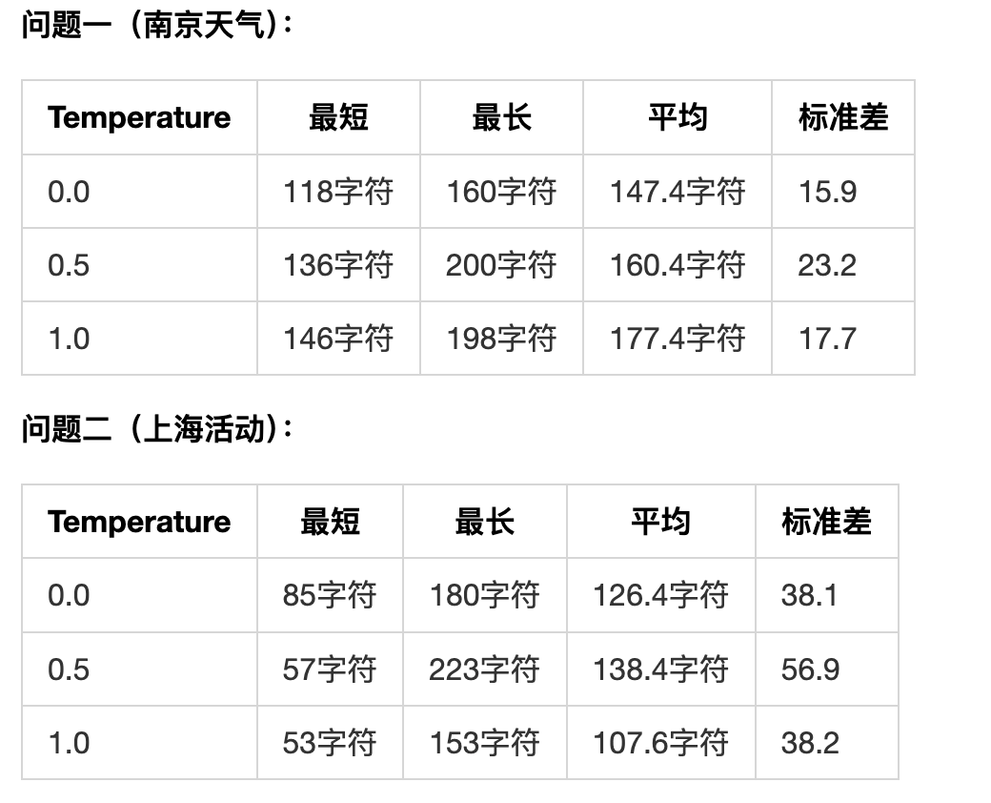
Temperature 0.5 在中等随机性设置下，模型在"简短回答"和"详细回答"之间的摇摆最为明显，导致长度波动最大。
Temperature 测试问题设计
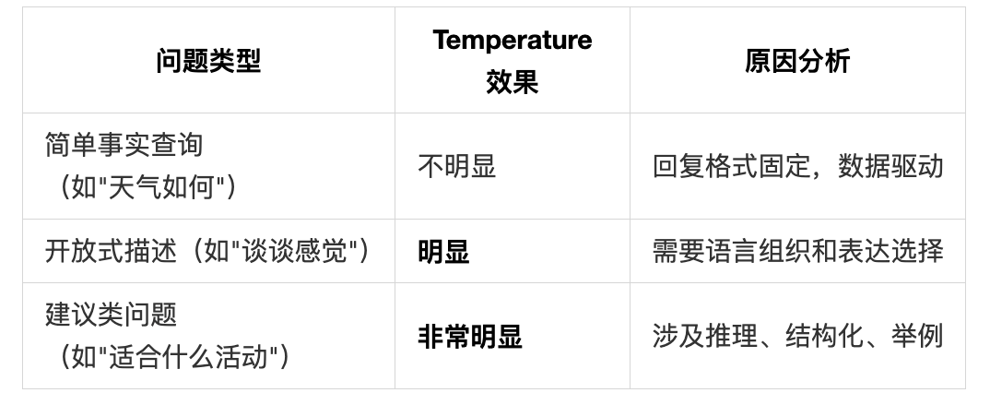

测试参数 2.2 Role 角色系统
测试设计
测试角色:
- 天气预报员
- 程序员
- 妈妈
测试问题:
- 同验收问题, 对比不同角色的回答差异
测试数据记录

测试问题1 : “你是谁”
角色 | 回答
天气预报员 | 好，我是您的专业天气预报助手。我的职责是提供准确、专业的天气信息，并解释各种天气现象。我会关注天气变化对日常生活的影响，并给出相应的建议。如果您有任何关于天气的问题，欢迎随时向我询问！
程序员 | 你可以把我想象成一个具有编程和逻辑思维背景的助手。我倾向于用技术视角来分析问题，比如将天气状况看作是随时间变化的数据流，或者把城市交通模式比喻为网络中的数据包传输。如果你有关于天气的问题，我会尝试从数据结构、算法或技术实现的角度给你提供解答。现在，如果你有任何问题，特别是与技术相关或是想要换个角度理解日常现象，请随时提问。
妈妈 | 我是你贴心的妈妈哦，总是想着怎么照顾好你，提醒你注意天气变化啦、穿暖和点啊这些。不管你需要什么帮助或者建议，我都在这儿为你着想。有什么我可以帮你的吗，宝贝？

测试问题2: “给我讲个笑话
角色 | 回答
天气预报员 | 然可以，给您讲一个与天气有关的小笑话来轻松一下：\n\n为什么电脑永远也不会感冒？\n\n因为它有“Windows”（窗户）但是不开！希望这个小笑话能让您会心一笑。笑完之后，如果您需要了解最新的天气情况或是其他气象信息，随时告诉我哦！
程序员 | 好的，那我给你讲一个程序员可能会喜欢的笑话：\n\n为什么程序员不喜欢在户外工作？\n\n因为那里有太多的 bugs（虫子/错误）！\n\n这里的 `bugs` 一词双关，既指自然界中的昆虫，也指编程中的错误。希望这个笑话能让你会心一笑！
妈妈 | 好的，宝贝，听个轻松的笑话也是挺好的呢。我来给你讲一个吧：\n\n为什么电脑经常生病？\n因为它窗户（Windows）太多啦！\n\n哈哈，笑一笑，心情也会好起来的。希望这个小笑话能让你开心一下。还有别的想聊的吗，亲爱的？

测试问题3: “南京今天的天气怎么样?”
角色 | 回答
天气预报员 | 今天南京的天气情况如下：\n\n- **天气状况**：多云\n- **气温**：20°C 到 32°C\n- **风向和风力**：西南风，风力1-3级\n- **湿度**：62%\n\n总体来说，今天南京的天气比较舒适，白天温度较高，但不会过于炎热。多云的天气意味着阳光不会太强烈，适合户外活动。不过，建议您在外出时携带太阳镜和防晒霜，以防紫外线对皮肤造成伤害。晚上温度会有所下降，可以适当添衣，以防着凉。\n\n如果您有具体的出行计划或需要更多详细的天气信息，请随时告诉我！"  }
程序员 | 好的，根据高德地图 MCP 服务器的数据，南京今天的天气情况如下：\n\n- **天气状况**：多云\n- **温度范围**：20°C ~ 32°C\n- **风向和风力**：西南风 1-3级\n- **湿度**：64%\n\n从技术角度来看，这些数据可以被看作是一个简单的 JSON 对象，结构如下：\n\n```json\n{\n \"city\": \"南京\",\n \"weather\": \"多云\",\n \"temperature\": \"20°C ~ 32°C\",\n \"wind\": \"西南风 1-3级\",\n \"humidity\": \"64%\",\n \"source\": \"高德地图 MCP 服务器数据\"\n}\n```\n\n这个 JSON 对象可以很容易地被解析并用于前端展示或进一步处理。例如，你可以使用 JavaScript 的 `JSON.parse` 方法来解析这个字符串，并将其转换为一个对象，以便在网页上显示天气信息。\n\n如果你有任何其他问题或需要进一步的技术实现细节，请告诉我！
妈妈 | 宝贝，南京今天的天气是多云哦，气温在20°C到32°C之间，风是西南风，风力1-3级，湿度有71%。白天可能会有点热，记得穿轻薄透气的衣服，出门的时候带瓶水，别忘了涂点防晒霜，保护好皮肤。晚上稍微凉快一点，可以带件薄外套，免得着凉了。出门在外要注意安全，过马路要看车，走路不要看手机哦。\n\n还有其他需要妈妈提醒你的吗？

测试问题4: “刚才我问了你哪些问题?”
角色 | 回答
天气预报员 | 刚才您询问了以下几个问题：\n\n1. 您首先问了“你是谁”，我向您介绍了自己是一名专业的天气预报助手，可以提供准确的天气信息，并解释各种天气现象对日常生活的影响。\n2. 然后您让我讲了个笑话，我给您讲了一个与天气和电脑相关的轻松笑话。\n3. 最后，您询问了南京今天的天气情况。我提供了包括天气状况、气温、风向和风力以及湿度等详细信息，并给出了一些实用的生活建议。\n\n如果您还有其他问题或需要进一步的信息，请随时告诉我！
程序员 | 你刚才问了我以下几个问题：\n\n1. 你是谁？\n - 我解释了我的角色，即一个具有编程和逻辑思维背景的助手，并且倾向于从技术角度分析问题。\n\n2. 给我讲个笑话？\n - 我给你讲了一个程序员可能会喜欢的双关笑话，关于为什么程序员不喜欢在户外工作，因为那里有太多的 bugs（虫子/错误）。\n\n3. 南京今天的天气怎么样？\n - 我调用了 `amapMaps.weather` 函数来获取南京今天的天气信息，并将结果以 JSON 格式展示出来。天气状况是多云，温度范围是 20°C 到 32°C，风向是西南风 1-3 级，湿度是 64%。\n\n如果你还有其他问题或需要进一步的帮助，请告诉我！"
妈妈 | 刚才你问我了两个问题，第一个是让我给你讲个笑话，然后我就给你讲了一个关于电脑为什么经常生病的小笑话。第二个问题是想知道南京今天的天气怎么样，我告诉了你南京的天气情况，并且提醒你要根据天气变化适当穿衣，注意防晒和保持水分，还有出行安全的小建议。\n\n宝贝，还有什么其他的问题或者需要我帮忙的吗？妈妈随时都在这儿呢。

角色效果对比:

对比维度 | 天气预报员 | 程序员 | 妈妈
语言风格 | 专业严谨 | 逻辑清晰 | 亲切温柔
数据引用 | 高 | 中 | 低
关心重点 | 天气状况 | 数据准确 格式 | 生活建议

测试参数 2.3 流式v.s. 非流式
测试设计
测试问题:
- 给我讲一个关于编程的小故事, 大约200字
测试条件:
- 流式输出: stream=True
- 非流失模式: stream=False
流式模式 stream
指标 | 数值
首字响应时间 | 514.28ms
完整响应时间 | 3190.88ms
感知延迟 | 低

非流式输出 no stream
指标 | 数值
首字响应时间 | 10624.68ms
完整响应时间 | 10624.68.ms
感知延迟 | 高

(测试日志来源: /Users/tinawang/sophomore_tina/26Summer/ai-chat-tool/logs/weather_agent_20260612.log)

测试结论：

- 流式模式在用户体验上优于非流式模式
- 首字响应时间显著减少，提升交互感
- 建议默认启用流式模式

测试参数2.4 思考模式
测试环境
模型 | Qwen-turbo
温度参数 | 0.0
API提供商 | 阿里云Dashscope
实验日期 | 2026-06-08

输出长度控制
- 无CoT模式:max_tokens = 100
- 有CoT模式 max_tokens = 2000
CoT 提示词:
“请一步步详细思考，展示你的完整推理过程。要求：
1. 分步骤分析问题
2. 说明每个步骤的理由
3. 最后给出明确的答案”
使用Zero-Shot CoT
测试题库设计
实验共使用 21道题目，分为3个类别：
1. 数学计算类(7题)
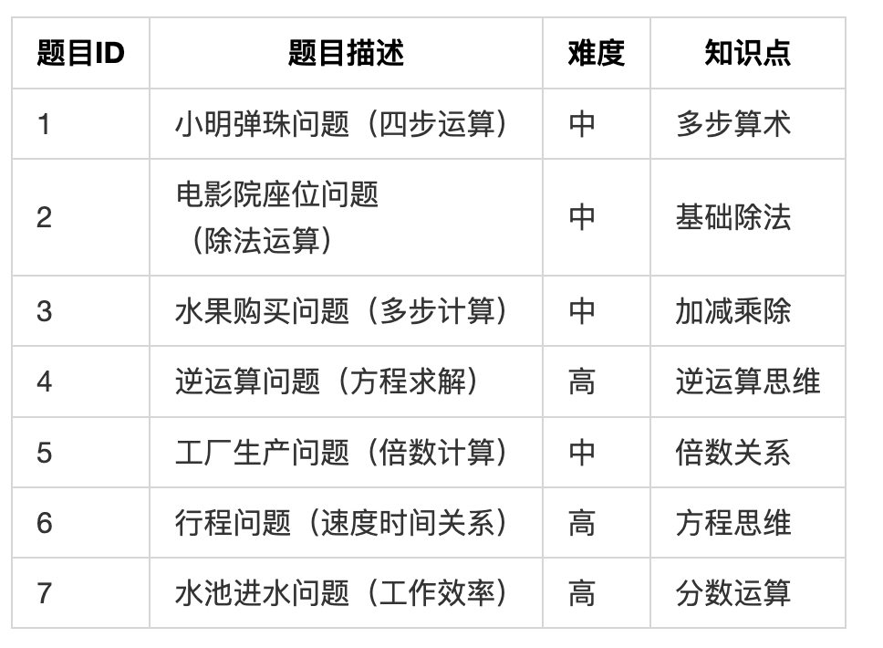
2. 逻辑推理类(7题)
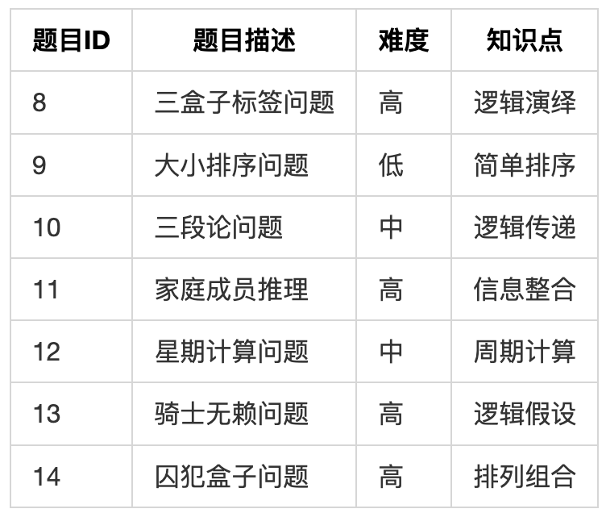
3.常识推理类
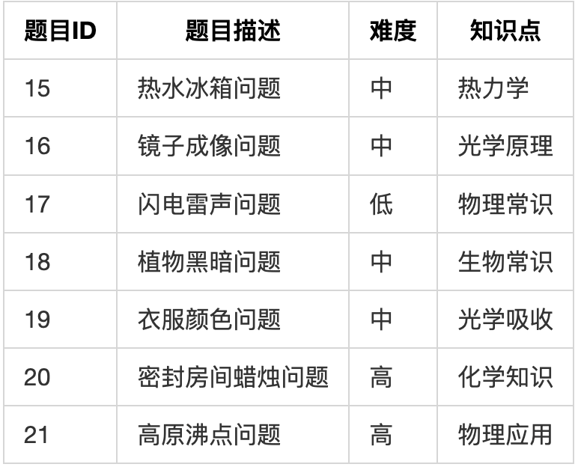

实验结果
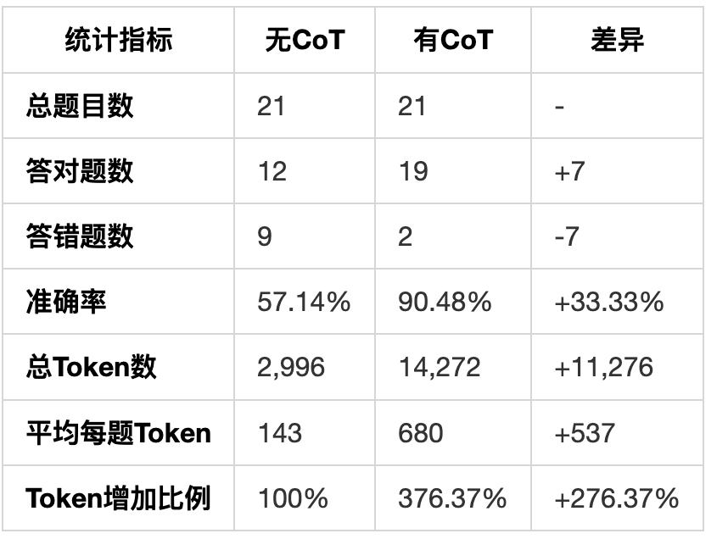

[准确率对比—按类别分类]
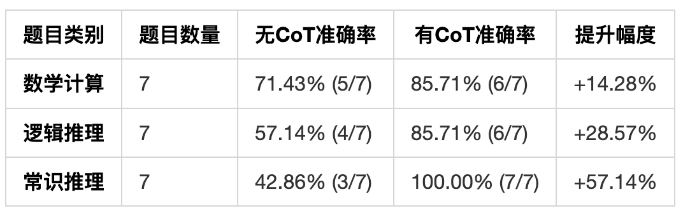
- 常识推理类提升最为显著（+57.14%）
- 逻辑推理类次之（+28.57%）
- 数学计算类提升相对较小（+14.28%）

[Token消耗对比—按类别分类]
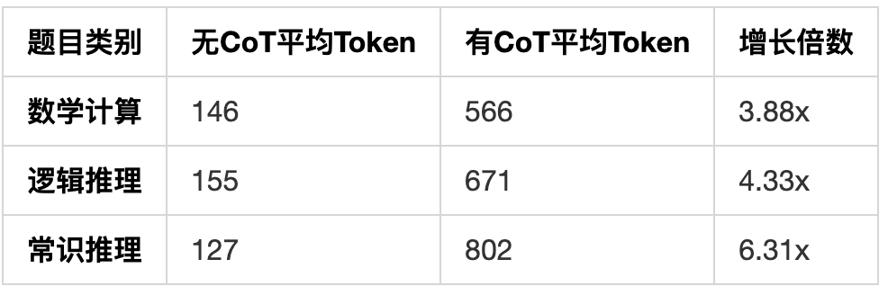
- 常识推理类Token增长最大（6.31倍）
- 逻辑推理类次之（4.33倍）
- 数学计算类增长相对较小（3.88倍）

本试验测试脚本:/CoT/cot_experiment.py
本试验结果数据: /CoT/experiments
本试验详细测试报告: / /CoT/CoT_test_report.md

Appendix

Appendix a – 对话记录功能
LLM的记忆通过message中assistant字段来实现
在验收问题“刚才我问了你哪些问题？”的初次测试中, AI无法获得聊天记录.
经过排查发现main.py 中虽然有记录聊天对话历史的功能 但是没有传递给API

Appendix b – 调用工具
/weather 中保留了四种不同的调用高德工具的方法
方法 | 文件名 | 核心技术 | MCP服务器
1.阿里云MCP | weather_ali_mcp.py | Dashscope + 阿里云托管MCP | 阿里云百炼
2.本地MCP | weather_amap_mcp.py | subprocess + JSON-RPC | 本地Node.js
3.直接调用API | weather_direct_api.py | HTTP requests | 无MCP
4.手动MCP | weather_manual_amap_mcp.py | subprocess + JSON-RP | 本地Node.js

四种调用方式优劣势对比,适用场景分析见/weather/tool_call_compare.md

在尝试配置阿里MCP并调用高德天气工具API的过程中遇到如下问题:

按照阿里官方文档的教程使用Amap Maps MCP服务
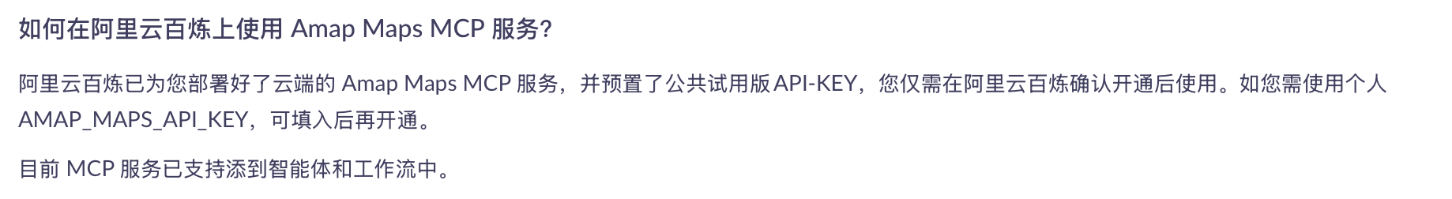
使用阿里云公共试用API-KEY 但是可以配置MCP但是无法调取工具(意图识别和参数提取成功 但是调用工具无返回真实数据,无法自行调用API), 需要自行去高德工具配置key, 手动写工具definition, 然后再手动调用API(MCP无法自动拉取, claude code推断可能是dashscope目前不支持)

在直接调用高德的工具API的过程中遇到问题:
只返回模拟数据 实际上没有调用API成功 修改之后 只有湿度字段正确加载 其他字段都是未知
产生问题原因:
REST API 和 MCP 服务器返回的数据结构不同, 直接调用API会多一个casts数组
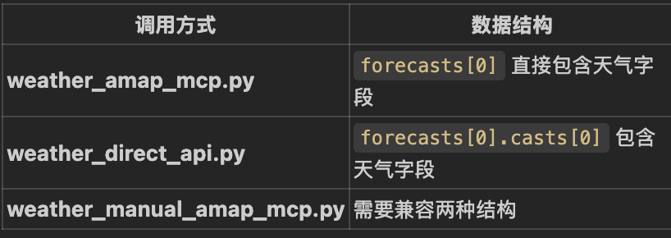

Appendix c – CoT实验

初版实验存在问题:有无CoT都是100%正确率 (不过可以体现 token增加)
原因推断: 题目太容易, 用了本身就推理能力很强的大模型
修改之后: 可以体现think mode和 non-think mode的性能差异

Appendix d – Temperature

d.1 Temperature 主实验
初版实验问题设计:

Question1: 帮我查询今天北京市的实时气温、风力和天气状况。
Question2:依次查询上海、广州、成都、哈尔滨这四座城市明天一整天的天气，并分城市列出结果。
Question3:查询杭州未来 3 天的天气，再根据天气告诉我是否适合户外骑行，并给出简单出行提醒。
Question4:最近几天深圳那边冷不冷啊，出门需不需要带伞？
Question5:对比一下西安和昆明本周的天气差异，重点对比气温和降雨情况

测试问题1:

Q2、Q5AI回复为空
启用思考模式时，AI 需要多次调用工具：
第一轮：查询西安天气 ✅
第二轮：AI 想查询昆明天气 ❌（但代码只支持单轮工具调用）
结果：第二轮响应仍然是 tool_calls，而不是最终回复，导致 content 为空
目前支持多轮对话 但是不支持多轮工具调用

解决过程: 后来增加了多轮工具调用的程序段 用for 循环多次调用Tool 把一个问题中多个城市都查询

为提高实验的效果,产生疑问: temperature 的作用在think mode下的区别更大还是在非think mode下的作用更大
探究结果:
temperature 在非思考模式下影响更大、更敏感；在思考模式下影响更小、更温和。

思考模式（think）：生成两段内容—— 先内部推理（思考链），再输出答案。temperature 同时影响推理 + 答案，但推理过程本身会约束随机性，把 “发散” 拉回逻辑轨道。

测试问题2:

Temperature 0.0 和Temperature 0.5 1.0 的发散性差别不大 都不太重复 发散性高
原因推断:
1. qwen-plus对Temperature的实现不是很完整
2. 问题类型过于复杂, 即使是相同的问题在temperature 0.0 的情况下依然可能使用不同的推理路径, 生成不同格式的建议, 选择不同的表达方式, 包含不同的例子和说明

解决过程:
1. 更换模型qwen-max
2. 修改为更加简单的问题
3. 设置top_k=1 (衍生出top_k=1的学习)

测试问题3:

经过上述修改之后出现了矫枉过正的问题:
所有temperature的输出都几乎如出一辙(值得注意的是 只有**湿度**这一个字段有数值上的差异 详情见humidity_problem.log)

原因推断: 问的问题这次过于简单且是事实询问, 没有语言发挥空间.
同时, top_k=1 限制了模型对于温度的体现

解决过程: 修改top_k=1, 修改问题

解决结果: 最终版的Temperature可以差强人意地体现temperature之间的差异 但是实验效果并不十分显著,在提问内容,重复次数上做改进可能有更好的效果

d.2 Humidity 问题
在Temperature实验中发现: 三种Temperature条件下, 对于工具返回的基本天气信息,如温度, 风速,紫外线等在重复提问中回复均一致. 只有Humidity字段(湿度)会有波动,经过日志排查, 这个差异出现在工具调用的返回字段里. 我认为应该是高德地图的湿度数据是实时变化的每次请求得到的原始数据都不同, 导致的数据差异, 与LLM生成文本的发散性无关.
Humidity工具调用返回日志: /temperature_test/temp_log/humidity_problem.log

Appendix e – think mode
在撰写测试报告时,原本计划加入推理过程字段的日志截图, 但是日志中只有"思考模式已启用，budget=1000"的简单记录
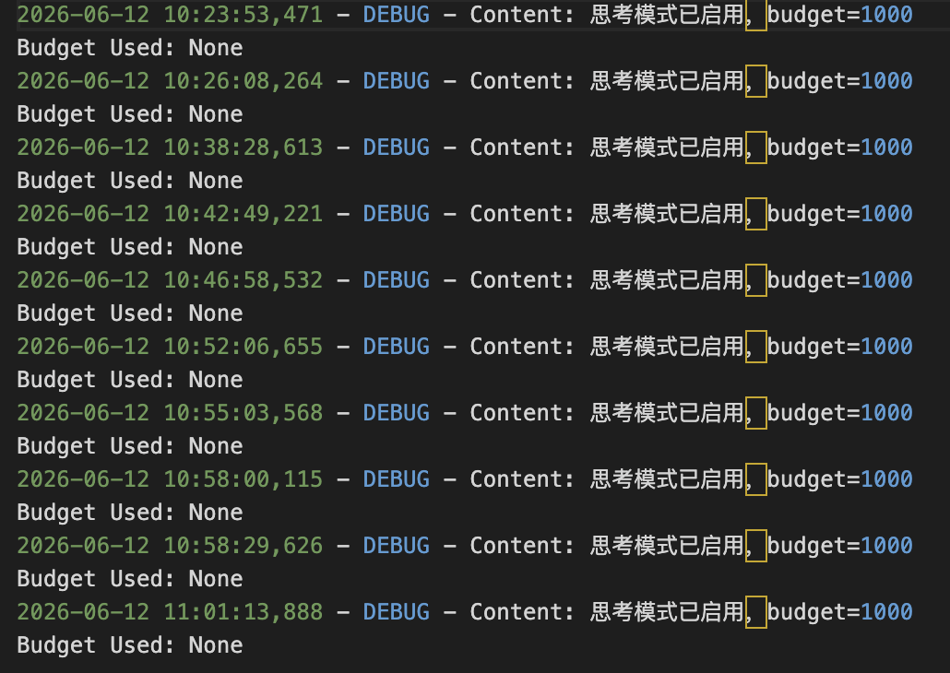

推测原因可能如下:
1. API设计限制, 推理过程在模型内部进行, 不暴露给调用者
2. 响应解析缺失, claude code使出浑身解数也无法匹配到thinkig到字段???

